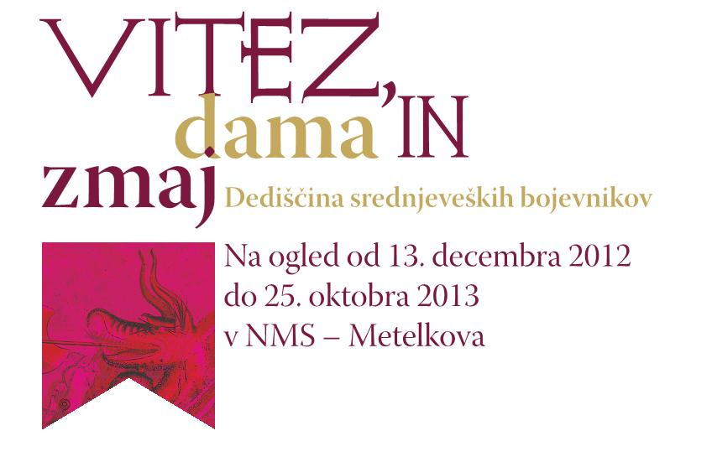
Razstava Vitez, dama in zmaj –
Program ŽIVA ZGODOVINA (2012/013)

DECEMBER 012

Nedelja, 16. 12. 012
11.00 vodstvo po razstavi,
avtor + Academia Artis Dimicatoriae (par, demonstracija 1)

JANUAR 013

Sobota, 12. 1. 013
11.00 – 13.00 Vsakdanjik v srednjem veku: namizne igre in orožje (Druščina Zlate ostroge,
1. nastop)
Srednjeveške namizne igre za odrasle (knefetaffel, šah, dama) in mladino (trik-trak, gans, gluckshaus) in predstavitev srednjeveškega orožja, kot so sulica, bodalo, meč, messer, bojno kladivo. Kostumirani člani (3-5) druščine obiskovalcem predstavijo igre in jih povabijo, da se jim pridružijo ter jim predstavijo kopije orožja in njihov namen in uporabo.
Lokacija: multimedijska dvorana ali ploščad pred vhodom.
18.00 Glasbeni instrumenti ter glasba in ples v srednjem veku (Capella Carniola,
1. nastop)

Nedelja, 13. 1. 013
11.00 vodstvo po razstavi,
avtor + Academia Artis Dimicatoriae (par, demonstracija 2)

FEBRUAR 013

Nedelja, 10. 2. 013
11.00 vodstvo po razstavi,
avtor + Academia Artis Dimicatoriae (par, demonstracija 3)

MAREC 013

Sobota, 9. 3. 013
11.00 Borilne veščine v srednjem veku (Academia Artis Dimicatoriae, 1. nastop)
Opomba: v primeru slabe vremena, se program prilagodi in izvede v multimedijski dvorani.
Lokacija: na ploščadi pred vhodom.
12.00 Glasbeni instrumenti ter glasba in ples v srednjem veku (Capella Carniola,
2. nastop)
12.00 – 14.00 Vsakdanjik v srednjem veku: obleka in orožje (Druščina Zlate ostroge, 2. nastop)
Predstavitev srednjeveških oblačil s prikazom šivanja in predstavitev srednjeveškega orožja kot so sulica, bodalo, meč, messer, bojno kladivo. Kostumirani člani (3-5) druščine obiskovalcem predstavijo oblačila, tkanine in njih namen ter jim predstavijo kopije orožja in njihov namen in uporabo.
Lokacija: multimedijska dvorana ali ploščad pred vhodom.

Nedelja, 10. 3. 013
11.00 vodstvo po razstavi,
avtor + Academia Artis Dimicatoriae (par, demonstracija 4)

APRIL 013

Sobota, 13. 4. 013
11.00 Borilne veščine v srednjem veku (Academia Artis Dimicatoriae, 2. nastop)
Lokacija: na ploščadi pred vhodom.
Opomba: v primeru slabe vremena, se program prilagodi in izvede v multimedijski dvorani.
12.00 Glasbeni instrumenti ter glasba in ples v srednjem veku (Capella Carniola,
3. nastop)
12.00 – 14.00 Vsakdanjik v srednjem veku: obleka in hrana (Druščina Zlate ostroge, 3. nastop)
Predstavitev srednjeveških oblačil s prikazom šivanja in predstavitev srednjeveške kuhinje. Kustomirani člani (3-5) druščine obiskovalcem predstavijo oblačila, tkanine in njih namen, povabijo k kuhinjski opremi najemniškega tabora iz 15. stoletja, kjer se seznanimo še s kmetijstvom in prehrano dobe pa z nekaterimi recepti.
Lokacija: multimedijska dvorana ali ploščad pred vhodom.

Nedelja, 14. 4. 013
11.00 vodstvo po razstavi,
avtor + Academia Artis Dimicatoriae (par, demonstracija 5)

MAJ 013

Nedelja, 12. 5. 013
11.00 vodstvo po razstavi,
avtor + Academia Artis Dimicatoriae (par, demonstracija 6)

Sobota, 18. 5. 013, Mednarodni dan muzejev
11.00 Borilne veščine v srednjem veku Academia Artis Dimicatoriae (3. nastop)
14.00 Borilne veščine v srednjem veku Academia Artis Dimicatoriae (4. nastop)
16.00 Borilne veščine v srednjem veku Academia Artis Dimicatoriae (5. nastop)
Lokacija: na ploščadi pred vhodom.
Opomba: v primeru slabe vremena, se program prilagodi in izvede v multimedijski dvorani.
12.00 – 18.00 Vsakdanjik v srednjem veku: Viteški tabor (Druščina Zlate ostroge 4. nastop)
Viteški tabor, kjer si obiskovalci ogledujejo šotore, paviljon, senco in spalni šotor, kuhinjsko in spalno opremo, orožje in zaščitno opremo, posedijo na klopeh in se na mizah z vitezom, njegovim pratežem ter vojaki pogovorijo in pomerijo v namiznih igrah (5-10 kostumiranih članov).
Lokacija: ploščad pred vhodom.
Opomba: alternativna vsebina v primeru slabega vremena.
17.00 Glasbeni instrumenti ter glasba in ples v srednjem veku (Capella Carniola,
4. nastop)

JUNIJ 013

Nedelja, 9. 6. 013
11.00 vodstvo po razstavi,
avtor + Academia Artis Dimicatoriae (par, demonstracija 7)

Sobota, 22. 6. 013, Muzejska poletna noč
18.00 Borilne veščine v srednjem veku Academia Artis Dimicatoriae (6. nastop)
21.00 Borilne veščine v srednjem veku Academia Artis Dimicatoriae (7. nastop)
Lokacija: na ploščadi pred vhodom.
Opomba: v primeru slabe vremena, se program prilagodi in izvede v multimedijski dvorani.
20.00 Glasbeni instrumenti ter glasba in ples v srednjem veku (Capella Carniola,
5. nastop)
19.00 - 24.00 Vsakdanjik v srednjem veku – viteški tabor (Druščina Zlate ostroge, 5. nastop)
Viteški tabor, kjer si obiskovalci ogledujejo šotore, paviljon, senco in spalni šotor, kuhinjsko in spalno opremo, orožje in zaščitno opremo, posedijo na klopeh in se na mizah z vitezom, njegovim pratežem ter vojaki pogovorijo in pomerijo v namiznih igrah (5-10 kostumiranih članov).
Lokacija: ploščad pred vhodom.
Opomba: alternativna vsebina v primeru slabega vremena.

JULIJ 013

Sobota, 13. 7. 013
11.00 Borilne veščine v srednjem veku (Academia Artis Dimicatoriae 8. nastop)
Lokacija: na ploščadi pred vhodom.
Opomba: v primeru slabe vremena, se program prilagodi in izvede v multimedijski dvorani.
12.00 Glasbeni instrumenti ter glasba in ples v srednjem veku (Capella Carniola,
6. nastop)
12.00 – 14.00 Vsakdanjik v srednjem veku: namizne igre in orožje (Druščina Zlate ostroge
6. nastop)
Srednjeveške namizne igre za odrasle (knefetaffel, šah, dama) in mladino (trik-trak, gans, gluckshaus) in predstavitev srednjeveškega orožja kot so sulica, bodalo, meč, messer, bojno kladivo. Kostumirani člani (3-5) druščine obiskovalcem predstavijo igre in jih povabijo, da se jim pridružijo ter jim predstavijo kopije orožja in njihov namen in uporabo.
Lokacija: multimedijska dvorana ali ploščad pred vhodom.

Nedelja, 14. 7. 013
11.00, vodstvo po razstavi,
avtor + Academia Artis Dimicatoriae (par, demonstracija 8)

AVGUST 013

Sobota, 10. 8. 013
11.00 Borilne veščine v srednjem veku (Academia Artis Dimicatoriae, 9. nastop)
Lokacija: na ploščadi pred vhodom.
Opomba: v primeru slabe vremena, se program prilagodi in izvede v multimedijski dvorani.
12.00 Glasbeni instrumenti ter glasba in ples v srednjem veku (Capella Carniola,
7. nastop)
12.00 – 18.00 Vsakdanjik v srednjem veku: viteški tabor (Druščina Zlate ostroge, 7. nastop)
Viteški tabor, kjer si obiskovalci ogledujejo šotore, paviljon, senco in spalni šotor, kuhinjsko in spalno opremo, orožje in zaščitno opremo, posedijo na klopeh in se na mizah z vitezom, njegovim pratežem ter vojaki pogovorijo in pomerijo v namiznih igrah (5-10 kostumiranih članov).
Lokacija: ploščad pred vhodom.
Opomba: alternativna vsebina v primeru slabega vremena.

Nedelja, 11. 8. 013
11.00 vodstvo po razstavi,
avtor + Academia Artis Dimicatoriae (par, demonstracija, 9)

SEPTEMBER 013

Sobota, 14. 9. 013
11.00 Borilne veščine v srednjem veku (Academia Artis Dimicatoriae, 10. nastop)
Lokacija: na ploščadi pred vhodom.
Opomba: v primeru slabe vremena, se program prilagodi in izvede v multimedijski dvorani.
12.00 Glasbeni instrumenti ter glasba in ples v srednjem veku (Capella Carniola,
8. nastop)
12.00 – 14.00 Vsakdanjik v srednjem veku: obleka in orožje (Druščina Zlate ostroge, 8. nastop)
Predstavitev srednjeveških oblačil s prikazom šivanja in predstavitev srednjeveškega orožja kot so sulica, bodalo, meč, messer, bojno kladivo. Kostumirani člani (3-5) druščine obiskovalcem predstavijo oblačila, tkanine in njih namen ter jim predstavijo kopije orožja in njihov namen in uporabo.
Lokacija: multimedijska dvorana ali ploščad pred vhodom.

Nedelja, 15. 9. 013
11.00 vodstvo po razstavi,
avtor + Academia Artis Dimicatoriae (par, demonstracija 10)

OKTOBER 013

Sobota, 12. 10. 013, zaključek + obletnica NMS
11.00 Borilne veščine v srednjem veku (Academia Artis Dimicatoriae 11. nastop)
Lokacija: na ploščadi pred vhodom.
Opomba: v primeru slabe vremena, se program prilagodi in izvede v multimedijski dvorani.
12.00 Glasbeni instrumenti ter glasba in ples v srednjem veku (Alta Capella Carniola (9. nastop)
12.00 – 18.00 Vsakdanjik v srednjem veku: Viteški tabor (Druščina Zlate ostroge, 9. nastop)
Viteški tabor, kjer si obiskovalci ogledujejo šotore, paviljon, senco in spalni šotor, kuhinjsko in spalno opremo, orožje in zaščitno opremo, posedijo na klopeh in se na mizah z vitezom, njegovim pratežem ter vojaki pogovorijo in pomerijo v namiznih igrah (5-10 kostumiranih članov).
Opomba: alternativna vsebina v primeru slabega vremena.

Nedelja, 13. 10. 013, zaključek + obletnica NMS
11.00 vodstvo po razstavi,
avtor + Academia Artis Dimicatoriae (par, demonstracija 11)

